***Муниципальное казённое***

***дошкольное образовательное учреждение***

***«Детский сад «Буратино» села Амурзет»***

|  |  |
| --- | --- |
| https://avatars.mds.yandex.net/i?id=711c964ae54eb1f5140c195991edf1c8648829e6-9856775-images-thumbs&n=13 |  |

***Музыкальный руководитель***

***В. В. Беляева***

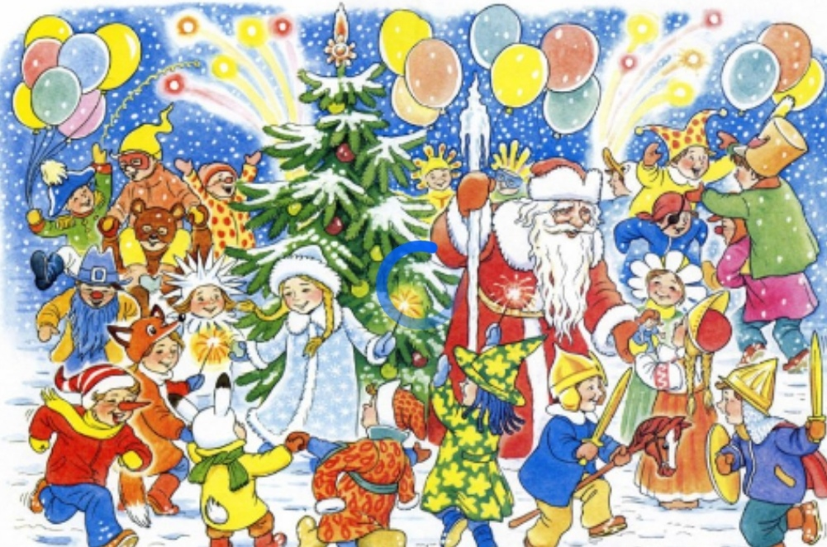

***с. Амурзет***

***декабрь 2023 г.***

**Действующие лица:**

Ведущий ___________________________________________________________________

Хлопушка __________________________________________________________________

Снегурочка _________________________________________________________________

Дед Мороз _________________________________________________________________

**Атрибуты:** Хлопушка;Гирлянда на ёлке; Сумочка для хлопушки**;** Варежка маленькая с письмом; Варежка большая для подарков; Пустой мешок ДМ

**Цель**: Создать праздничную атмосферу, доставить радость детям. Раскрыть творческие способности детей через различные виды деятельности.

**Задачи**:

- Развивать творческие способности, способность к эмоциональной отзывчивости;

- Побуждать к активному участию в хороводах, играх и танцах;  
- Воспитывать доброжелательность, взаимопомощь, умение радоваться самому и доставлять радость другим.

**Ход праздника.**

***Под музыку дети входят в зал, и встают перед ёлкой.***

**Ведущий:** Как красиво в нашем зале, и нарядно, и светло!

Будто в зимний лес попали – всё вокруг белым-бело.

С потолка снежок слетает, золотая мишура.

А что за гостья в нашем зале, что за гостья к нам пришла?

Высока и зелена, так нарядна и стройна,

Наверху звезда блестит, а на ветках снег лежит.

**Дети (*все вместе*):** Ёлочка!

**Ведущий:** Вокруг ёлочки нарядной заведём мы хоровод,

И, конечно же, наступит светлый праздник …

**Дети (*все вместе*):** Новый год!

***Дети исполняют песню Как красива наша ёлка.***

**Ведущий:** Наша ёлка всем на диво, и стройна и велика.

Сядем тихо, и посмотрим на неё издалека!

***Дети садятся на стульчики.***

***Звучит музыка. Входит Снегурочка***

**Снегурочка:** Здравствуйте ***(осматривается).***

Ох, как много света в зале!

Вы меня, друзья, узнали?...

**Ведущий:** Дети, кто это?

**Дети (*все вместе*):** Снегурочка!

**Ведущий:** Здравствуй, Снегурочка. А мы с ребятами тебя очень ждали.

Ведь наступаетдивный праздник – Новый год! А ёлочка у нас грустит, огоньками не светится.

**Снегурочка:** Ну это мы сейчас исправим. Зажжём огоньки на нашей красавице-ёлочке! Скажем вместе: «Раз-два-три, ну-ка, ёлочка, гори!»

**Дети:** Раз-два-три, ну-ка, ёлочка, гори! **(*Не зажигается).***

**Голос Ёлки:**Ой, надоело, каждый год одно и то же. Ну, сколько можно? Хочу по-другому!

**Снегурочка:** По-другому ты хочешь, шутница еловая? Тогда так: «Дружно тянем ушки вниз, ну-ка, ёлочка, зажгись»!

**Дети:** Дружно тянем ушки вниз, ну-ка, Ёлочка, зажгись!

**Голос Ёлки:**Ха-ха-ха, рассмешили! **(*Не зажигается).***

**Ведущий:** Рассмешили ёлку, только мало толку.

**Снегурочка:** Ну-ка, детки, не молчите, вы все вместе говорите! «Потянули носик вниз, ну-ка, ёлочка, зажгись»!

**Дети:** Потянули носик вниз, ну-ка, Ёлочка, зажгись.

***Звучит волшебная музыка, ёлочка смеётся и зажигается.***

**Ведущий:** Ну вот, ёлочка засветилась яркими огоньками, значит и Дедушка Мороз скоро придёт.

**Снегурочка:** А Дед Мороз просто так не придёт. Его позвать надо.

**Ведущая:** Ребята, давайте все вместе позовем Деда Мороза.

**Дети:** Дед Мороз, Дед Мороз!

**Снегурочка:** Дед Мороз все не идёт, а ведь скоро Новый год!

***Из-за ёлки вылетает варежка.***

**Ведущий:** Ой, что это такое? Какая-то варежка! Интересно, чья она? ***(отдаёт варежку Снегурочке).***

**Снегурочка *(разглядывает варежку)*:** Ой! В варежке какое-то письмо! ***(достаёт письмо)*** Может оно от Дедушки Мороза? ***(читает):***

«Дорогие ребята! Задержался я в пути, не могу пока прийти.

А чтоб никто не заскучал, чудеса я вам послал!

Варежку волшебную детям я дарю.

И вот что по секрету всем вам расскажу:

Как только варежка волшебная взмахнёт,

То любое чудо вмиг произойдёт!

Ваш Дедушка Мороз»

**Ведущий:** Ребята, представляете, Дедушка Мороз нам варежку волшебную прислал. Сейчас проверим, что она умеет!

**Снегурочка:** Варежкой волшебной я сейчас взмахну, сказочных игрушек на танец приглашу!

***Снегурочка под музыку машет варежкой. Дети выходят, выстраиваются в шахматном порядке перед ёлкой. Исполняют танец новогодних игрушек. Дети садятся на места.***

**Ведущий:** Как игрушки хороши, станцевали от души.

**Снегурочка:** Варежкой волшебною я сейчас взмахну, и хлопушку с ёлочки ***(снимает с ёлочки хлопушку)*** сразу оживлю!

***Под музыку выбегает Хлопушка.***

**Хлопушка:** Ну, привет, привет. Вот и ёлку вы нарядили, всех гостей на праздник пригласили! А про меня забыли?! Ох, и рассердилась я! Сейчас как взорвусь!

***Забирает у Снегурочки и взрывает хлопушку с серпантином.***

**Ведущий:** Хлопушка, не сердись, вокруг лучше оглянись! Посмотри, как нарядно в нашем зале, сколько весёлых ребят и родителей!

Как весело игрушки танцевали! Да и Дедушка Мороз уже скоро придёт, всем подарки принесёт!

**Хлопушка:** Ну, уж нет! За то, что вы меня – главную новогоднюю игрушку забыли, я вам праздник испорчу! Сейчас огонёчки с вашей ёлки заберу, и пойду свою ёлку наряжать! Будет у меня одной праздник!

**Снегурочка:** Ой, Хлопушка, как тебе не стыдно ребятам праздник портить! Ведь ёлочка – главная на нашем празднике! Видишь, она огнями мерцает, забирать их не разрешает!

**Хлопушка:** А я вашу Ёлочку спрашивать и не собираюсь! Теперь посмотрим, кто здесь главный! Запомните, отныне я, Хлопушка, самая вредная игрушка!

***Хлопушка снимает гирлянду с ёлки, ЁЛКА ГАСНЕТ.***

***Хлопушка кладёт гирлянду в сумочку, проходит мимо детей, показывает, что в сумке у неё гирлянда и уходит.***

**Ведущий:**  Что же делать нам, ребята? Кто же сможет нам помочь?

**Снегурочка:** Нужно срочно Дедушку Мороза позвать!

**Ведущий:** Точно! Он придёт на праздник и вернёт Хлопушку с нашей гирляндой! Давайте дружно Дедушку Мороза позовём!

***Все зовут Деда Мороза. Он не отзывается.***

**Ведущий:** Ребята, я придумала! Нам волшебная варежка Деда Мороза поможет! Я сейчас варежкой взмахну, а вы все дружно зовите Дедушку Мороза! И вы, родители, помогайте!

***Звучит музыка, ведущая машет варежкой, все зовут Деда Мороза. Звучит музыка, входит Дед Мороз!***

**Дед Мороз:** Слышу, слышу, вот и я! Здравствуйте, мои друзья!

Я седой волшебный дед. Мне, ребята, много лет!

В январе и феврале я гуляю по земле.

Только встану я с постели – поднимаются метели!

Как тряхну я рукавом – всё покроется снежком.

Но сейчас я очень добрый, и с ребятами дружу.

Никого не заморожу, никого не простужу!

Ну-ка встанем в хоровод, дружно встретим НОВЫЙ ГОД!

***Исполняют песню-хоровод Мы тебя так долго ждали, дедушка.***

***Дети садятся на стульчики.***

**Дед Мороз:** Весело мы танцевали! Молодцы, ребята!

**Дед Мороз:** Ёлочка у вас высокая, пушистая, стройная! А сколько на ней игрушек! ***(осматривает ёлку)*** Что-то тут не так! А-а, понял! Огонёчки не горят! Что же с вашей ёлкой приключилось? Куда подевались огоньки яркие, новогодние? ***(дети отвечают)***

**Дед Мороз:** Ай-яй-яй!Это так?

**Ведущий:** Да, Дедушка Мороз.Это Хлопушка приходила, забрала гирлянду с огоньками с нашей ёлки. Обиделась она, что мы её на праздник не пригласили. Она сказала, что здесь всё ей принадлежит!

**Дед Мороз:** Непорядок! Посохом я постучу – Хлопушку видеть я хочу!

***Стучит посохом, под музыку входит Хлопушка.***

**Хлопушка:** Ну, и что? Зачем звали?

**Дед Мороз:** А, ну, проказница, верни нашей ёлочке огоньки новогодние, да извинись перед ребятами, за то, что пыталась им праздник испортить!

**Хлопушка:** Никогда и ни за что!

**Дед Мороз:** Это ещё что за озорство! Сейчас я тебя заморожу, застужу, да в сосульку превращу!

**Хлопушка*****(боится):***Не надо! Эх, не любят здесь Хлопушку, развесёлую игрушку. Все меня хотят прогнать! А я просто хочу с ребятами поиграть!

***Музыкальная игра-повторялка «Давайте мы попрыгаем»***

**Хлопушка:** Вместе весело играли, и нисколько не устали!

Убедились вы, друзья? Я совсем не вредная!

**Снегурочка:** Дорогая Хлопушечка! Мы видим, ты не злая! Но огоньки на ёлку надо вернуть!

**Хлопушка *(ищет в сумочке):*** Ой. Я их, кажется, потеряла ***(плачет).***

**Дед Мороз:** Эх, незадача! Ну, ничего! Вы забыли, в чём секрет! В том, что я волшебный Дед! Варежку волшебную берите, заклинание произносите!

***Дед Мороз направляет посох на ёлку.***

**Дед Мороз:** Варежкой волшебной я взмахну

Слова волшебные скажу!

Ну-ка, вместе: «Раз-два-три, наша Ёлочка, гори!»

**Дети (*все вместе*):** Раз-два-три, наша Ёлочка, гори!

***Звучит торжественная музыка, ёлка зажигается.***

**Дед Мороз:** Ёлка вспыхнула огнями,

Будем Новый год встречать!

Приглашаем тебя, ёлка,

Вместе с нами танцевать.

***Песня-хоровод Хохотушка ёлочка.***

***Дети садятся.***

**Дед Мороз:** Молодцы, ребята, весело плясали! А я что-то устал, надо немножко отдохнуть.

**Ведущий:** Дедушка Мороз, а ты садись возле ёлочки! Наши дети приготовили для тебя стихи, послушай!

***Дед Мороз садится у ёлки, дети читают стихи.***

***Средняя группа***

**Реб.1** (_________ ): Дед Мороз пришёл на праздник

В красной шубе, в валенках,

Он принес с собой подарки

Для детишек маленьких!

**Реб.2** (_________ ): Добрый Дедушка Мороз, ты меня узнал?

Это я тебе письмо в зимний лес писал.

Хорошо, что ты пришёл, мы тебя так ждали!

И желания давно все мы загадали!

**Реб.3** (_________ ): В расписных красивых санках

К нам приехал Дед Мороз,

Много красочных подарков

Нам под елочку принёс!

**Реб.4** (_________ ): Дед мороз приходит в дом, заискрилась ёлка.

Ах, какая красота, в серебре иголки.

**Реб.5** (_________ ): Спасибо, Дедушка мороз, ёлке мы так рады.

Дарим мы тебе стихи, за неё в награду.

**Дед Мороз:** Какие замечательные стихи вы знаете. А у меня для вас есть игра! Поиграем детвора?! ***(дети отвечают).*** Берегите уши, нос – ходит Дедушка Мороз!

***Музыкальная игра «Заморожу» (Покажите ваши ручки)***

***После игры дети садятся.***

**Дед Мороз:** Молодцы, ребята, какие вы ловкие, никого не удалось заморозить! Поиграли, отдохнём и опять стихи прочтём.

Ребятишки, выходите и стихи мне расскажите!

***Старшая группа***

**Реб.1** (_________ ): Всем нам очень хорошо, весело сегодня,

Потому, что к нам пришёл, праздник Новогодний!

Дедушке Морозу стих я расскажу,

Свой наряд красивый гордо покажу.

**Реб.2** (_________ ): Дед Мороз, он настоящий,

И с огромной бородой,

Он пришёл из снежной чащи,

Рады видеть мы его.

**Реб.3** (_________ ): Добрый Дедушка Мороз,

Щиплет весело за нос.

С Новым годом поздравляет,

Счастья и добра желает.

**Реб.4** (_________ ): Я сижу, подарок жду, хорошо себя веду...

Дедушка Мороз, учти: не шалю уже почти.

**Реб.5** (_________ ): В Новый год нам Дед Мороз  
 Всем подарочки принес:

И игрушки, и конфеты.

Жалко, он не ходит летом.

**Реб.6** (_________ ): Шёл по лесу зимнему Дедушка Мороз,

Девочкам и мальчикам он подарки нёс.

Заглянул и в садик наш, к нам на огонёк.

Дедушка, развязывай свой большой мешок!

**Дед Мороз:** И, правда, ребята, мы с вами стихи читали, пели, танцевали, в игры весёлые играли! Пришло время дарить вам подарки! ***(Смотрит по сторонам)*** Ой, а где же мой мешок?

**Ведущий:** Дедушка, а это не он? ***(показывает пустой мешок)***

**Хлопушка:** Оооой, беда, мешок пустой, теперь подарков не будет!

**Снегурочка** Не волнуйся, Хлопушка. Не волнуйтесь, ребята! У нас же есть волшебная варежка!

**Дед Мороз:** Сейчас я варежкой взмахну, её в подарки превращу!

***Звучит музыка, Дед Мороз машет маленькой варежкой. Гаснет свет, пустой мешок меняют на большую варежку с подарками.***

**Дед Мороз:** У нарядной ёлки пела детвора,

**Снегурочка:** Но прощаться с вами нам пришла пора.

**Хлопушка:** До свиданья, дети, весёлых вам потех!

**Вместе:** Поздравляем с Новым Годом всех, всех, всех!

***Звучит музыка. Детям раздают подарки. Фото на память.***

***Все расходятся по группам.***